เวียดนามกลาง ดานัง เว้ ฮอยอัน บานาฮิลล์ 4 วัน 3 คืน
ซุปตาร์...ดังนา ดานัง บานาฮิลล์
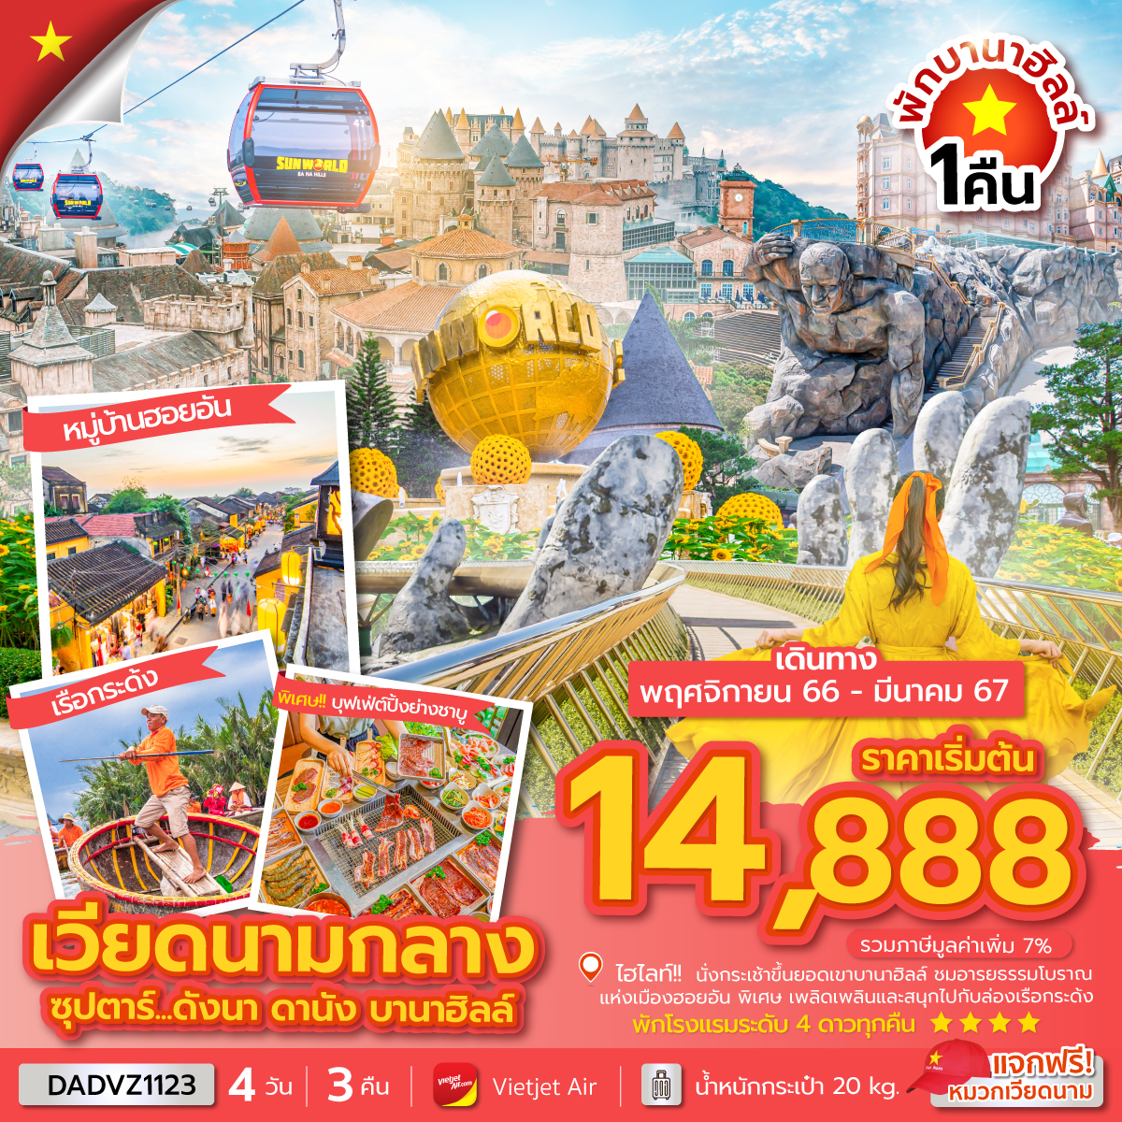
กำหนดการเดินทาง พฤศจิกายน 2566 - มีนาคม 2567
- ชม เมืองเว้ เมืองเก่าประวัติศาสตร์ ถูกปกครองด้วยจักรพรรดิเวียดนามกว่า 150 ปี
- นั่งกระเช้าขึ้น ยอดเขาบานาฮิลล์ เพลิดเพลินกับ สวนสนุกแฟนตาซีปาร์ค ถ่ายภาพกับแลนด์มาร์คใหม่ สะพานโกเด้นบริดจ์ พักบนบานาฮิลล์ 1 คืน
- ชมอารยธรรมโบราณแห่งเมืองฮอยอัน นั่งเรือกระด้ง
- สักการะวัดลินห์อึ๋ง ช้อปปิ้ง ตลาดฮาน
- เมนูพิเศษ ปิ้งย่าง ชาบู

วันเดินทาง | ราคาผู้ใหญ่ | ราคา INF  (อายุต่ำกว่า 2 ขวบ) | ราคาทัวร์ไม่รวมตั๋วเครื่องบิน | พักเดี่ยว
14 - 17 พฤศจิกายน 2566 | 14,888 | 3,000 | 12,888 | 5,000
19 - 22 พฤศจิกายน 2566 | 14,888 | 3,000 | 12,888 | 5,000
26 - 29 พฤศจิกายน 2566 | 14,888 | 3,000 | 12,888 | 5,000
28 พฤศจิกายน - 01 ธันวาคม 2566 | 14,888 | 3,000 | 12,888 | 5,000
12 - 15 ธันวาคม 2566 | 14,888 | 3,000 | 12,888 | 5,000
17 - 20 ธันวาคม 2566 | 14,888 | 3,000 | 12,888 | 5,000
24 - 27 ธันวาคม 2566 | 17,888 | 3,000 | 15,888 | 5,000
25 - 28 ธันวาคม 2566 | 17,888 | 3,000 | 15,888 | 5,000
19 - 22 มกราคม 2567 | 15,888 | 3,000 | 13,888 | 5,000
04 - 07 กุมภาพันธ์ 2567 | 14,888 | 3,000 | 12,888 | 5,000
05 - 08 กุมภาพันธ์ 2567 | 14,888 | 3,000 | 12,888 | 5,000
06 - 09 กุมภาพันธ์ 2567  วันตรุษจีน | 16,888 | 3,000 | 14,888 | 5,000
11 - 14 กุมภาพันธ์ 2567  วันตรุษจีน | 16,888 | 3,000 | 14,888 | 5,000
12 - 15 กุมภาพันธ์ 2567  วันตรุษจีน | 16,888 | 3,000 | 14,888 | 5,000
13 - 16 กุมภาพันธ์ 2567 | 15,888 | 3,000 | 13,888 | 5,000
19 - 22 กุมภาพันธ์ 2567 | 15,888 | 3,000 | 13,888 | 5,000
20 - 23 กุมภาพันธ์ 2567 | 15,888 | 3,000 | 13,888 | 5,000
26 - 29 กุมภาพันธ์ 2567 | 14,888 | 3,000 | 12,888 | 5,000
27 กุมภาพันธ์ - 01 มีนาคม 2567 | 14,888 | 3,000 | 12,888 | 5,000
03 - 06 มีนาคม 2567 | 14,888 | 3,000 | 12,888 | 5,000
04 - 07 มีนาคม 2567 | 14,888 | 3,000 | 12,888 | 5,000
11 - 14 มีนาคม 2567 | 14,888 | 3,000 | 12,888 | 5,000
12 - 15 มีนาคม 2567 | 14,888 | 3,000 | 12,888 | 5,000
17 - 20 มีนาคม 2567 | 14,888 | 3,000 | 12,888 | 5,000
18 - 21 มีนาคม 2567 | 14,888 | 3,000 | 12,888 | 5,000
24 - 27 มีนาคม 2567 | 14,888 | 3,000 | 12,888 | 5,000
25 - 28 มีนาคม 2567 | 14,888 | 3,000 | 12,888 | 5,000
26 - 29 มีนาคม 2567 | 14,888 | 3,000 | 12,888 | 5,000
ราคาไม่รวมค่าทิปมัคคุเทศก์ท้องถิ่น คนขับรถท้องถิ่น
ตามทำเนียม ท่านละ 1,200 บาท/ท่าน/ทริป (ยกเว้นเด็กต่ำกว่า 2 ขวบ)
สำหรับหัวหน้าทัวร์จากเมืองไทย (ตามความพึงพอใจในการบริการ)
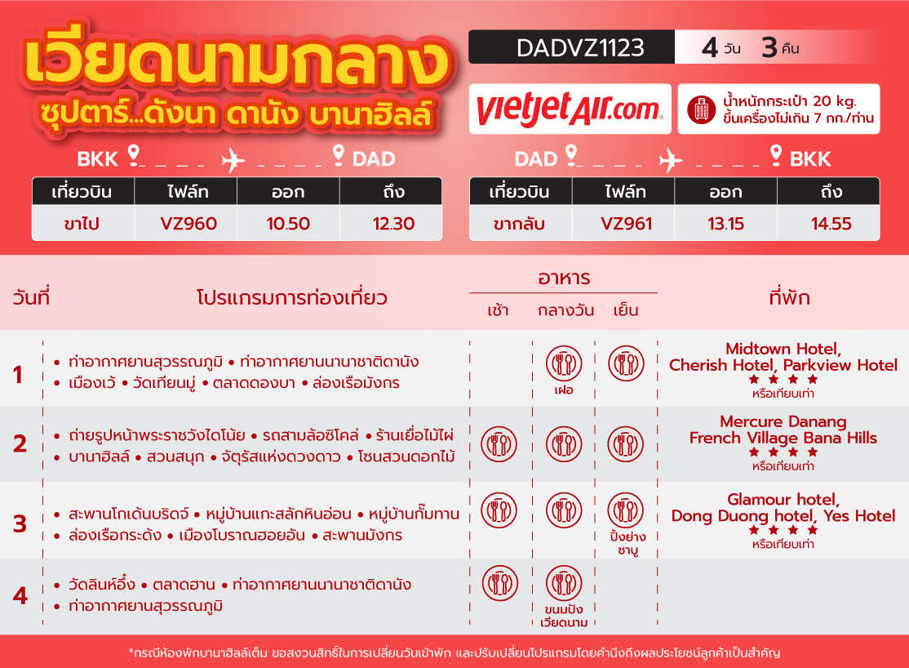

วันแรก ท่าอากาศยานสุวรรณภูมิ – ท่าอากาศยานนานาชาติดานัง – เมืองเว้ – วัดเทียนมู่ – ตลาดดองบา
ล่องเรือมังกร

08.00 น. สมาชิกทุกท่านพร้อมกัน ณ ท่าอากาศยานสุวรรณภูมิ ประตูทางเข้าหมายเลข 3-4 เคาน์เตอร์ G สายการบินเวียดเจ็ทแอร์ (VZ) โดยมีเจ้าหน้าที่คอยจัดเตรียมเอกสารการเดินทางสำหรับทุกท่านและนำท่านโหลดสัมภาระ
10.50 น. ออกเดินทางสู่ท่าอากาศยานนานาชาติดานัง ประเทศเวียดนาม โดย สายการบินเวียดเจ็ทแอร์ (VZ) เที่ยวบินที่ VZ960
12.30 น. เดินทางถึง ท่าอากาศยานนานาชาติดานัง ประเทศเวียดนาม ผ่านพิธีการตรวจคนเข้าเมืองและศุลกากร เรียบร้อยแล้วนำท่านรับสัมภาระ
กลางวัน บริการอาหารกลางวัน ณ ภัตตาคารพื้นเมือง ทานเฝอ อาหารประจำชาติเวียดนาม 1 ชาม/ท่าน
นำท่านเดินทางสู่ เมืองเว้ (Hue) เป็นเมืองเก่าของเวียดนามในสมัยที่ปกครองด้วยกษัตริย์ กษัตริย์ในราชวงศ์เหงียนทุกพระองค์ ตั้งแต่องค์ที่ 1 ถึงองค์ที่ 13 จะประทับอยู่ที่พระราชวังแห่งนี้ เป็นเวลานานถึง 150 ปี เว้จึงมีชื่อว่าเป็นเมืองของกษัตริย์ และเป็นที่มาของต้นแบบทางวัฒนธรรมของเวียดนาม เช่น อาหารเวียดนาม หรือ ชุดอ่าวหญ๋าย (ประจำชาติเวียดนาม)
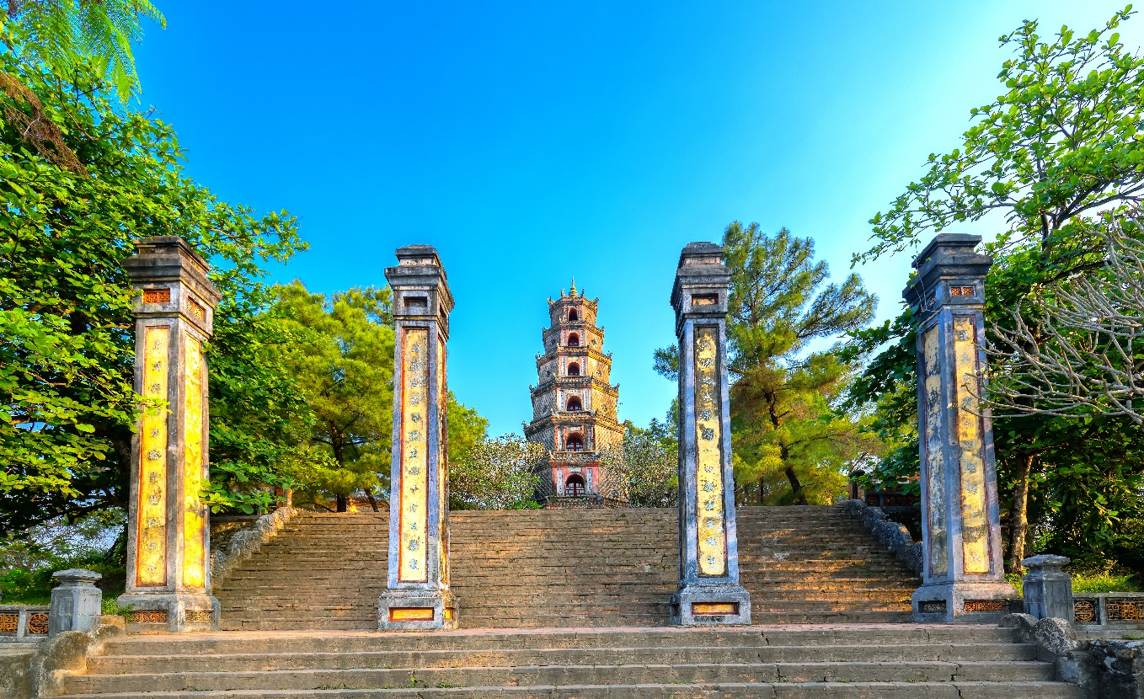
นำท่านเดินทางสู่ วัดเทียนมู่ วัดชื่อดังของเมืองเว้ ศูนย์กลางทางพุทธศาสนานิกายเซน เป็นเจดีย์ทรงเก๋ง 8 เหลี่ยมแบบจีน สูงลดหลั่นกันลงมาทั้งหมด 7 ชั้น โดยแต่ละชั้นแทนชาติภพต่างๆ ของพระพุทธเจ้า นอกจากนั้นยังมีศิลาจารึก ระฆังสำริดขนาดใหญ่มีน้ำหนักถึง 2000 กิโลกรัม รวมถึงรูปปั้นเทพเจ้า 6 องค์ คอยปัดเป่าความชั่วร้ายออกไปจากวัด วัดแห่งนี้มีความสำคัญทางประวัติศาสตร์และการเมืองเวียดนามด้วยเช่นกัน เมื่อปี พ.ศ. 2506 เจ้าอาวาสของวัดได้ขับรถออสตินสีฟ้าไปเผาตัวเอง ณ ไซ่ง่อนหรือโฮจิมินห์ในปัจจุบัน เพื่อประท้วงการบังคับให้ประชาชนไปนับถือศาสนาคริสต์ และใช้ความรุนแรงขัดขวางการฉลอง วันวิสาขบูชาของประชาชนชาวเวียดนาม
นำท่านช้อปปิ้ง ตลาดดองบา (Dong Ba Market) เป็นตลาดสินค้าขนาดใหญ่ของเมืองเว้ ที่อยู่ติดกับแม่น้ำเหืองหรือแม่น้ำหอม ให้ทุกท่านได้เลือกชมสินค้า เช่น เสื้อผ้า กระเป๋า รองเท้า ของฝากของที่ระลึกต่างๆ อิสระให้ท่านได้เดินชมและเลือกซื้อสินค้าตามอัธยาศัย
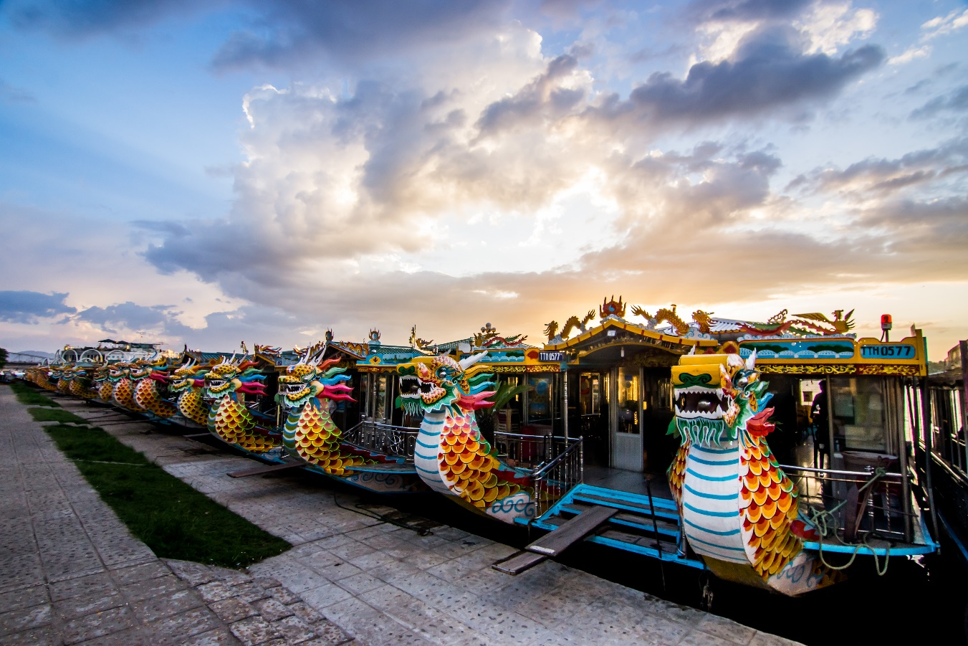
จากนั้นนำท่าน ล่องเรือมังกร หรือเรือเสมือนเรือพระที่นั่งของกษัตริย์ในอดีต พร้อมฟังดนตรีพื้นเมืองเว้ ล่องไปตามแม่น้ำเหืองหรือแม่น้ำหอม ให้ท่านไปชมวิวทิวทัศน์ของสองฝั่งแม่น้ำที่เต็มไปด้วยบ้านเรือนแบบเวียดนามสมัยก่อนที่ยังคงเอกลักษณ์รูปแบบเดิมไว้ ตลอดจนวิถีชีวิตของชาวพื้นเมืองสองฝั่งแม่น้ำที่ขุดทรายขายเป็นอาชีพหลัก

เย็น บริการอาหารเย็น ณ ภัตตาคารพื้นเมือง
ที่พัก โรงแรม Midtown Hotel, Cherish Hotel, Parkview Hotel ระดับ 4 ดาว หรือเทียบเท่า

วันที่สอง ถ่ายรูปหน้าพระราชวังไดโน้ย – รถสามล้อซิโคล่ – ร้านเยื่อไม้ไผ่ – บานาฮิลล์ – สวนสนุก
จัตุรัสแห่งดวงดาว – โซนสวนดอกไม้

เช้า บริการอาหารเช้า ณ ห้องอาหารของโรงแรม
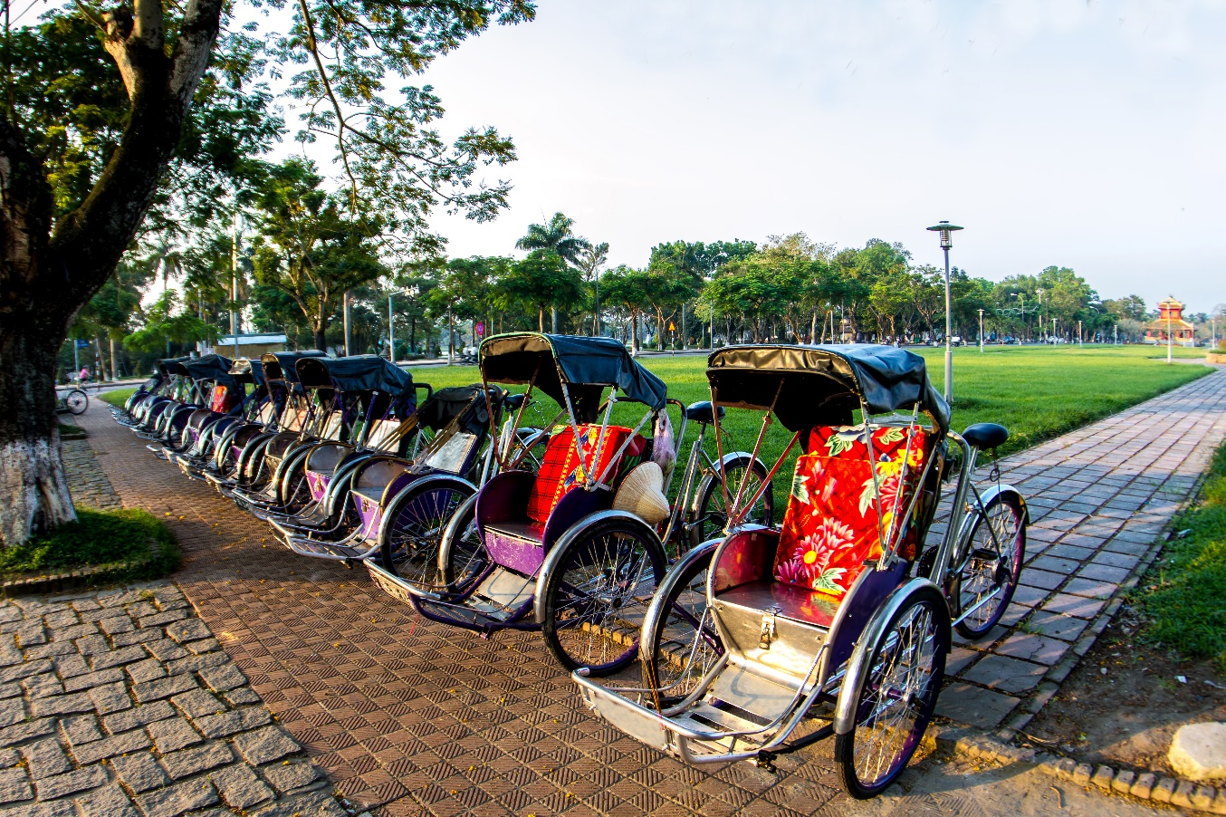
นำท่านถ่ายรูปหน้า พระราชวังไดโน้ย (Dai Noi) วังแห่งนี้สร้างตามความเชื่อแบบจีน โดยสถาปนิกชาวฝรั่งเศส เป็นผู้ออกแบบและควบคุมการก่อสร้าง ซึ่งจำลองแบบมาจากพระราชวังกู้กงหรือพระราชวังต้องห้ามที่ยิ่งใหญ่ของกรุงปักกิ่งประเทศจีน จากนั้นนำท่านนั่งรถสามล้อซิโคล่ (Cyclo) ชมบรรยากาศรอบๆเมือง (ค่าทิปสำหรับคนปั่นสามล้อ 50 บาท หรือแล้วแต่ความพึงพอใจของท่าน)

นำท่านแวะชม ร้านเยื่อไม้ไผ่ ร้านของฝากที่เป็นเอกลักษณ์ของประเทศเวียดนาม มีสินค้าขายมากมายไม่ว่าจะเป็น หมอน ถุงเท้า ผ้าเช็ดตัว ส่วนใหญ่แล้วจะผลิตมาจากเยื้อไม้ไผ่ทั้งหมด อิสระให้ท่านเลือกซื้อสินค้าที่ระลึกและสินค้าพื้นเมืองตามอัธยาศัย
กลางวัน บริการอาหารกลางวัน ณ ภัตตาคารพื้นเมือง
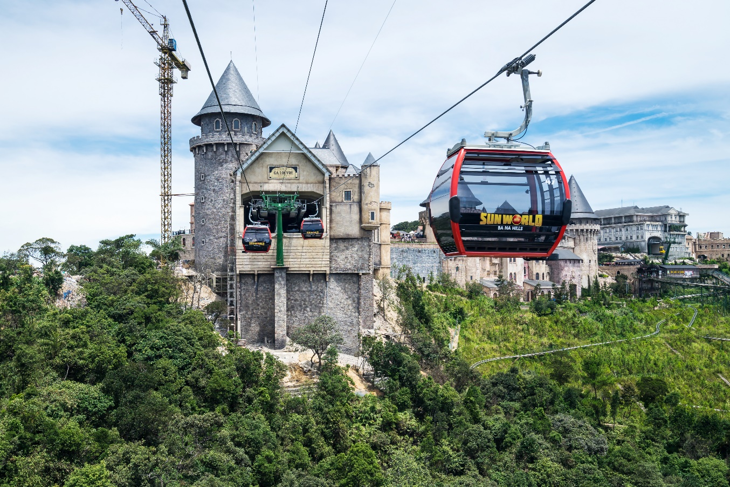
นำท่านสู่เมืองตากอากาศขึ้นชื่อแห่งดานัง บานาฮิลล์ (Bana Hills) บานาฮิลล์เป็นหล่งท่องเที่ยวตากอากาศมาตั้งแต่สมัยสงครามโลกครั้งที่ 1 โดยได้เกิดแนวคิดการสร้างบ้านพักและโรงแรมจากชาวฝรั่งเศส ในสมัยอาณานิคมตั้งแต่ปี 1919 หลังจากจบสงครามฝรั่งเศสได้พ่ายแพ้และเดินทางออกจากเวียดนามเพื่อกลับประเทศ ทำให้บานาฮิลล์ถูกทิ้งร้างมาเป็นเวลานาน ปัจจุบันรัฐบาลเวียดนามได้กลับมาบูรณะเป็นเมืองท่องเที่ยวตากอากาศแห่งนี้อีกครั้งในปี 2009 พร้อมกับได้มีการสร้าง กระเช้าลอยฟ้าเพื่อใช้เป็นเส้นทางสำหรับขึ้นไปยังยอดเขา

จากนั้นนำทุกท่านได้สัมผัสกับประสบการณ์ที่เต็มไปด้วยเสน่ห์แห่งตำนานและจินตนาการของการผจญภัยที่ สวนสนุก The Fantasy Park เครื่องเล่นในสวนสนุกของบานาฮิลล์ มีหลากหลายรูปแบบมีให้ท่านเลือก อาทิ เช่น โรงภาพยนต์ 4D โลกของไดโนเสาร์ รถไฟเหาะแมงมุมที่ชวนให้ทุกท่านระทึกขวัญไปกับเครื่องเล่น รถราง บ้านผีสิง และอีกมากมาย นอกจากนี้ยังมีร้านช้อปปิ้งให้ท่านได้เลือกซื้อของที่ระลึกภายในสวนสนุกอีกด้วย รถราง หรือ Alpine coaster เครื่องเล่นขึ้นชื่อของประเทศเวียดนาม เป็นรถไฟเหาะขนาดเล็ก ไม่อันตรายและไม่หวาดเสี่ยวจนเกินไป เป็นรถไฟเหาะที่บังคับด้วยมือ จะไปช้าหรือเร็วขึ้นอยู่กับการควบคุมของเราเอง โดยตัวรถจะสามารนั่งได้ 2 ท่าน หรือจะนั่งท่านเดียวก็ได้ (ราคาทัวร์รวมค่าเครื่องเล่นภายในสวนสนุกทุกเครื่องเล่น ยกเว้นพิพิธภัณฑ์หุ่นขี้ผึ้ง และเครื่องเล่นที่ใช้ระบบหยอดเหรียญ และการเล่นรถไฟเหาะไม่อนุญาตให้นำกล้อง หรือมือถือขึ้นมาถ่ายภาพ ทางเจ้าหน้าที่จะมีจุดบริการถ่ายภาพ 2 จุด ท่านสามารถเลือกซื้อภาพตนเองไว้เป็นที่ระลึกได้ในราคาประมาณ 60,000 ดอง ณ จุดบริการนักท่องเที่ยว)
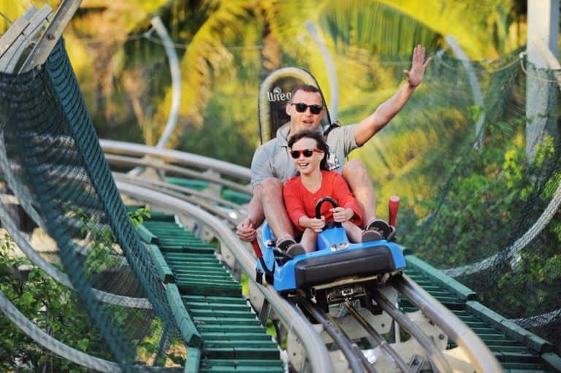
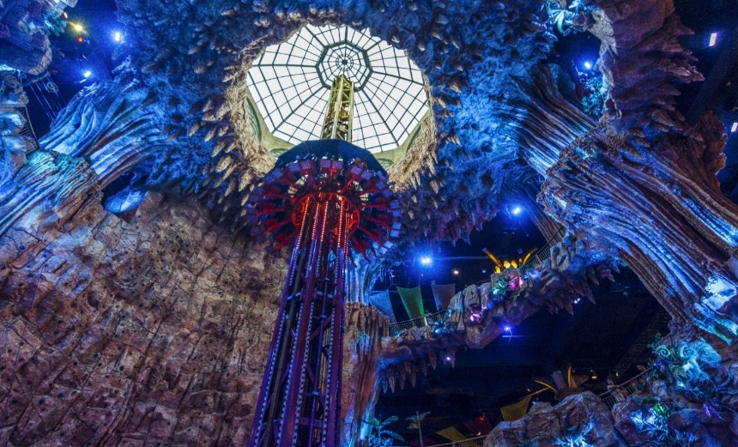

นำท่านเดินทางชมความสวยงามของสถาปัตยกรรมโซนใหม่ของบานาฮิลล์ จัตุรัสแห่งดวงดาว เปรียบเสมอการเดินทางสู่อาณาจักรแห่งดวงดาวที่มีเส้นทางเชื่อมต่อระหว่างอาณาจักรแห่งดวงจันทร์และอาณาจักรแห่งดวงอาทิตย์ถนนที่แสนงดงาม

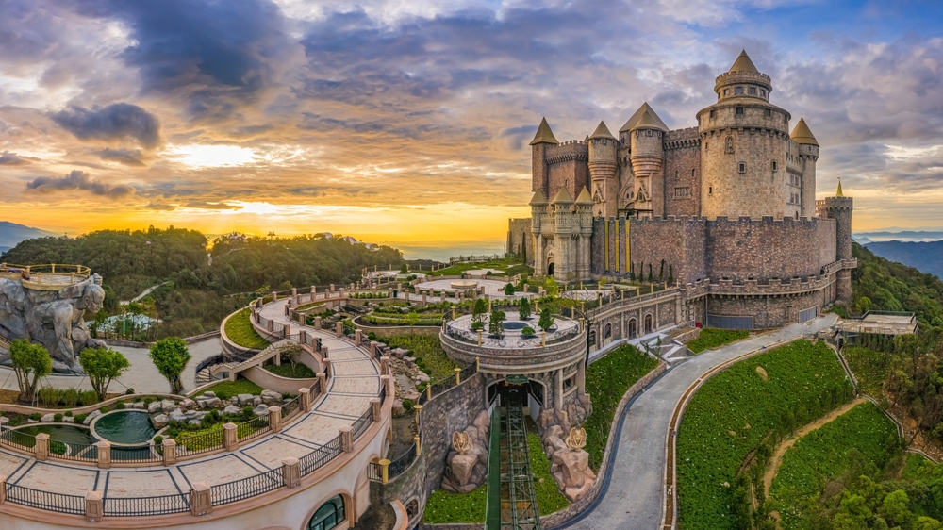
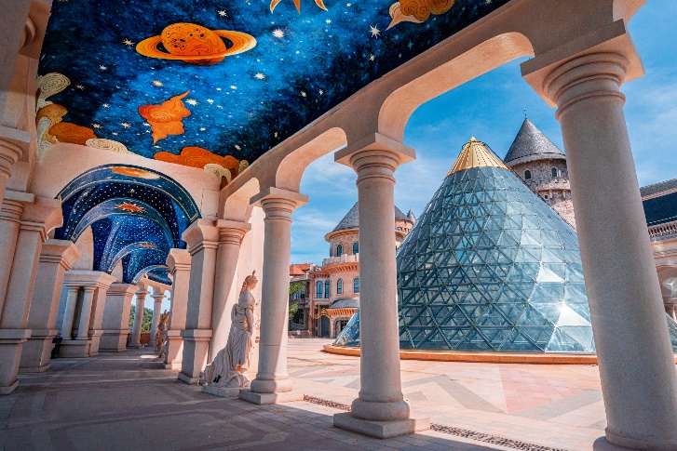
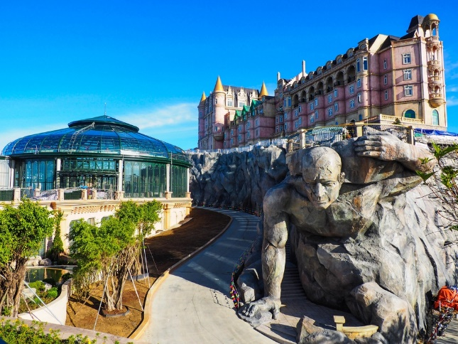

นำท่านชม โซนสวนดอกไม้ LE JARDIN D’AMOUR สวนดอกไม้สไตล์ฝรั่งเศส ที่มีดอกไม้หลากหลายพันธุ์ถูกจัดเป็นสัดส่วนอย่างสวยงาม ที่มีมุมถ่ายรูปน่ารักๆ ให้ท่านได้เลือกถ่ายได้ตามใจชอบ อิสระเดินเที่ยวบานาฮิลล์ตามอัธยาศัย
อุโมงค์เก็บไวน์ เป็นสถานที่เก็บไวน์บนยอดเขาบานาฮิลล์ ที่มีความลึกลงไปถึง 100 เมตร ภายในอุโมงค์จะมีอุณหภูมิอยู่ที่ 16 ถึง 20 องศา ว่ากันว่าเป็นอุณหภูมิที่ดีสำหรับการบ่มไวน์ สถานที่แห่งนี้ถูกเรียกว่า “Debay Wine Cellar” ออกแบบโดยสถาปนิกชาวฝรั่งเศษ และสร้างขึ้นตั้งแต่ปี 1923 สมัยล่าอาณานิคมของฝรั่งเศส (ราคาทัวร์ยังไม่รวมค่าเข้าอุโมงค์เก็บไวน์)

เย็น รับประทานอาหารเย็น ณ ภัตตาคารบนบานาฮิลล์ อาหารบุฟเฟ่ต์นานาชาติ
ที่พัก โรงแรม Mercure Danang French Village Bana Hills
เงื่อนไขสำหรับพักบนบาน่าฮิลล์ 3 ท่าน และพักแบบครอบครัว
(บานาฮิลล์ไม่มีห้องพักสำหรับ 3 ท่าน)
1.เด็กอายุต่ำกว่า 11 ปี และสูงไม่เกิน 120 เซนติเมตร พักกับผู้ใหญ่ 2 ท่าน ไม่เสริมเตียง ไม่คิดเพิ่ม
2.FAMILY BUNK (เตียง 2 ชั้น / 2 เตียง) เพิ่ม 300 บาท/ท่าน/คืน
3.FAMILY SUPERIOR (เตียง 2 ชั้น 1 เตียง / เตียงใหญ่ 1 เตียง) เพิ่ม 1,500 บาท/ท่าน/คืน
4.กรณีพักเดี่ยว เฉพาะบนบาน่าฮิลล์ เพิ่ม 3,500 บาท/ท่าน/คืน
หมายเหตุ :
- ห้องพัก FAMILY SUPERIOR มีค่อนข้างจำกัด หากท่านประสงค์จะพักห้องดังกล่าว กรุณาสอบถามห้องพักมาทางบริษัทก่อนทำการจองทัวร์
- ห้องพักบนบานาฮิลล์มีหลายตึก ซึ่งการตกแต่งห้องพักแต่ละตึกจะแตกต่างกันออกไป สามารถทราบได้ว่าพักตึกไหน ณ วันที่เช็คอินเท่านั้น ซึ่งทางบริษัทฯ ไม่สามารถความคุมการจัดการห้องพักดังกล่าวได้ เนื่องจากสิทธิ์ในการจัดการห้องพักทั้งหมดขึ้นอยู่กับโรงแรม Mercure French Village Bana Hills เท่านั้น
- กรณีห้องพักบานาฮิลล์เต็ม ขอสงวนสิทธิ์ในการเปลี่ยนวันเข้าพัก และปรับเปลี่ยนโปรแกรมโดยคำนึงถึงผลประโยชน์ลูกค้าเป็นสำคัญ

วันที่สาม สะพานโกเด้นบริดจ์ – หมู่บ้านแกะสลักหินอ่อน – หมู่บ้านกั๊มทาน – ล่องเรือกระด้ง
เมืองโบราณฮอยอัน – สะพานมังกร

เช้า บริการอาหารเช้า ณ ห้องอาหารของโรงแรม
อิสระให้ท่านเดินชม สะพานโกเด้นบริดจ์ (Golden Bridge) สะพานลอยฟ้าในอุ้งมือยักษ์ ซึ่งเป็นสถานที่ท่องเที่ยวที่พึ่งเปิดให้นักท่องเที่ยวได้เที่ยวชมได้ไม่นานมานี้ มีความสูงจากระดับน้ำทะเล 1,400เมตร ความยาว 150เมตร โค้งไปตามแนวเขา จุดเด่นคือสะพานถูกทอดผ่านอุ้งมือหินขนาดยักษ์สองมือ ผู้ออกแบบจะทำให้รู้สึกราวกับว่ากำลังเดินอยู่บนเส้นด้ายสีทองที่ทอดอยู่ในหัตถ์ของเทพ อิสระให้ท่านได้ถ่ายภาพและชมวิวทิศทัศน์ ได้เวลาอันสมควร นำท่านนั่งกระเช้าลงจากบานาฮิลล์
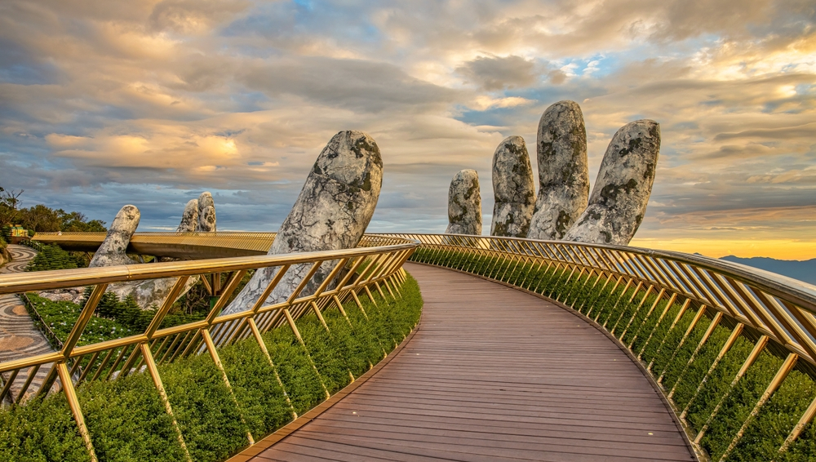

กลางวัน บริการอาหารกลางวัน ณ ภัตตาคารพื้นเมือง
จากนั้นนำท่านเดินทางสู่ หมู่บ้านแกะสลักหินอ่อน ที่นี่นับเป็นหนึ่งในงานหัตกกรมศิลปะของประเทศเวียดนามภายในท่านจะได้พบกับงานเกะสลักที่ล้วนประดิษฐ์ด้วยมือจากช่างหลากหลายแขนง อิสระให้ท่านได้เลือกชมและซื้องานหัตศิลป์ภายในตามอัธยาศัย
นำท่านออกเดินทางสู่ หมู่บ้านกั๊มทาน นำท่านสัมผัสกับประสบการณ์ใหม่ในหมู่บ้านเล็กๆ ที่ตั้งอยู่ในเมืองฮอยอัน ภายในจะเป็นสวนมะพร้าวและมีแม่น้ำล้อมรอบ ในช่วงสมัยสงครามนั้นจะเป็นที่พักของเหล่าทหารในปัจจุบันอาชีพหลักของคนที่นี่จะประกอบอาชีพทำประมงเป็นหลัก
จากนั้นนำท่านทำกิจกรรม ล่องเรือกระด้ง ท่านจะได้รับชมวัฒนธรรมอันสวยงามของชาวท้องถิ่น และระหว่างที่ล่องเรือกระด้งอยู่นั้นชาวบ้านที่นี่ก็จะมีการขับร้องพลงพื้นเมือง และนำไม้พายเรือมาเคาะเพื่อประกอบเป็นจังหวะดนตรี (ค่าทิปสำหรับคนพายเรือกระด้ง 40-50 บาท หรือแล้วแต่ความพึงพอใจของท่าน)
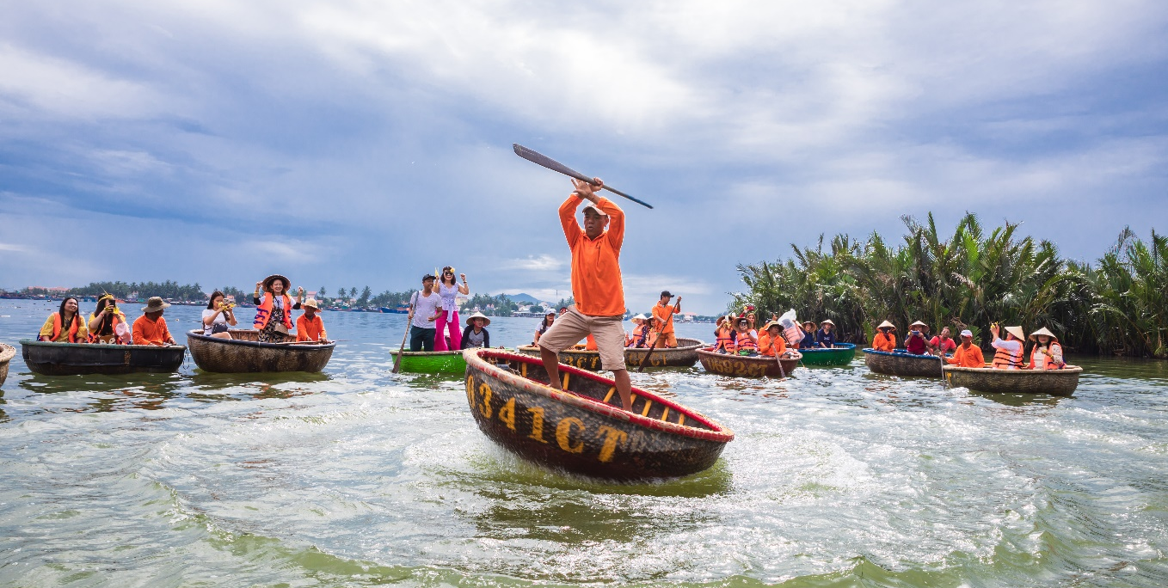

อิสระเดินชม เมืองโบราณฮอยอัน ตามอัธยาศัย นำชม บ้านเลขที่ 101 นับเป็นบ้านที่เก่าแก่และอยู่ในสภาพสมบูรณ์สวยงามที่สุดในเมืองฮอยอัน บ้าน 2 ชั้นที่โดดเด่นทางสถาปัตยกรรม ภายในถูกแบ่งสัดส่วนการใช้งานไว้อย่างลงตัวตามแบบฉบับชาวจีนดังเดิม ได้แก่ ห้องสมุด ห้องรับแขก และห้องครัว เป็นบ้านประจำตะกูล Tan Ky ถูกสร้างมานานกว่า 75 ปี และตกทอดกันมาถึง 5 รุ่น
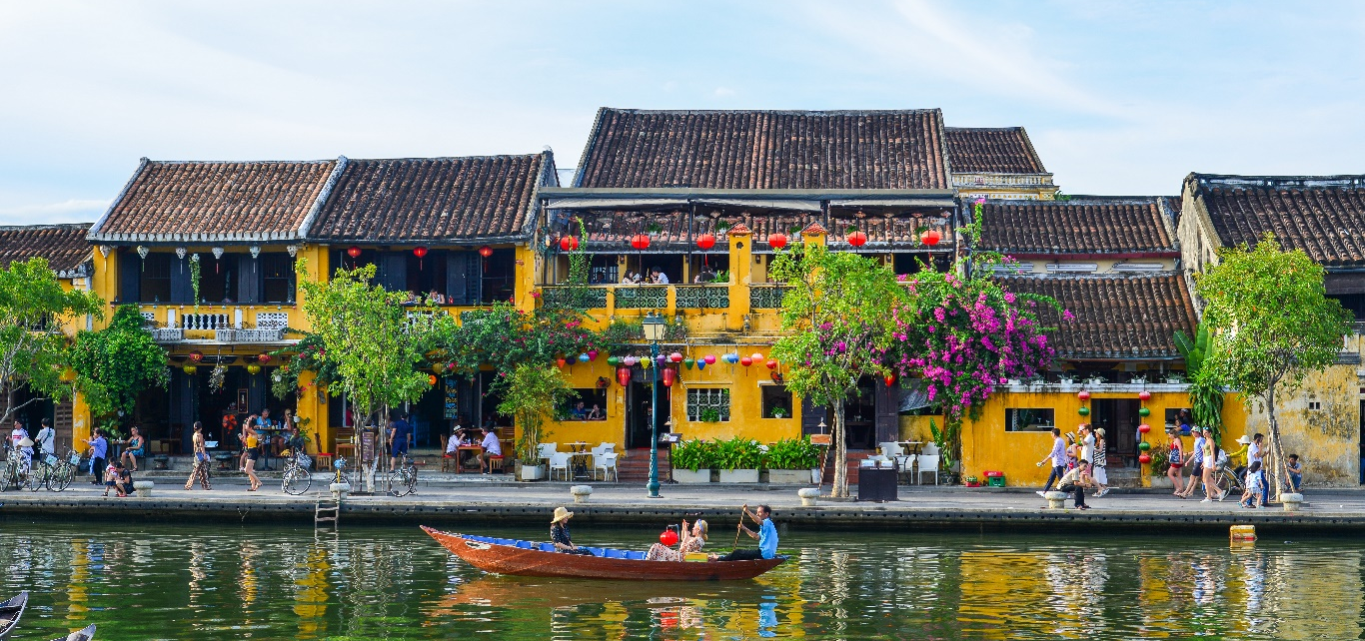

เที่ยวชม สะพานญี่ปุ่น (Japanese Covered Bridge) ถูกสร้างขึ้นมาแล้วกว่า 400 ปี สะพานมีลักษณะ

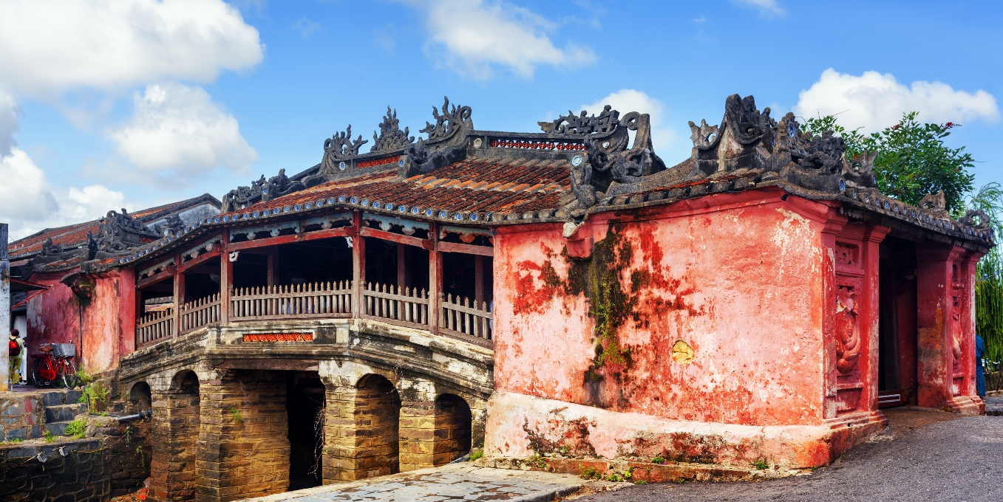

ศาลกวนอู และเมื่อข้ามสะพานมายังอีกฝั่งหนึ่ง ท่านจะพบเห็นบ้านเรือนเก่าแก่สไตล์ญี่ปุ่นแท้ที่ทาสีเหลืองทั้งเมืองอย่างเป็นเอกลักษณ์ ตลอดทางเดินจะมีร้านค้าขายของที่ระลึกมากมายริมสองฝั่งถนนให้ท่านได้เลือกซื้อเลือกชมตามอัธยาศัย เดินเข้ามาไม่ไกลจากสะพานญี่ปุ่นนักจะพบกับ วัดฟุกเกี๋ยน หรือสมาคมชาวจีนที่ใหญ่และเก่าแก่ที่สุดของเมืองฮอยอัน เป็นศูนย์รวมของชาวจีนที่อพยพเข้ามาในช่วงปี พ.ศ.2388-2428 จะเห็นได้จากบ้านเก่าแก่ประจำตระกูลกว่า 20 หลัง ปัจจุบันใช้เป็นที่พบปะของคนหลายรุ่น และเป็นศูนย์กลางของการเที่ยวชมเมืองโบราณฮอยอัน จุดเด่นอยู่ที่งานไม้แกะสลัก ลวดลายสวยงาม ท่านสามารถทำบุญต่ออายุโดยพิธีสมัยโบราณคือ การนำธูปที่ขดก้นหอยมาจุดไหว้ขอพร เพื่อเป็นสิริมงคล
จากนั้นเดินทางสู่เมืองดานัง ชม สะพานมังกร สะพานข้ามแม่น้ำสายหลักของเมืองอย่าง “แม่น้ำฮาน” ถูกสร้างขึ้นเพื่อเป็นจุดเชื่อมต่อสำคัญด้านเศรฐกิจ และกลายเป็นแหล่งท่องเที่ยวที่มีชื่อเสียงของเมืองดานัง เป็นสัญลักษณ์ของการฟื้นฟูประเทศและเศรษฐกิจ เปิดใช้งานตั้งแต่ปี 2013 ห่างจากสะพานมังกรไม่ไกลนักท่านสามารถเดินไปยัง สะพานแห่งความรัก สะพานที่ถูกตกแต่งด้วยเสารูปหัวใจทอดยาวลงสู่แม่น้ำฮาน เมื่อเดินลงไปท่านจะสามารถเห็นวิวของสะพานมังกรได้อย่างสวยงาม รวมไปถึงในบริเวณนั้นจะมี รูปปั้นปลามังกรพ่นน้ำ ที่ถือได้ว่าเป็นอีกสัญลักษณ์หนึ่งของเมืองดานังเคียงคู่ไปกับสะพานมังกร อิสระท่านถ่ายภาพเป็นที่ระลึกตามอัธยาศัย
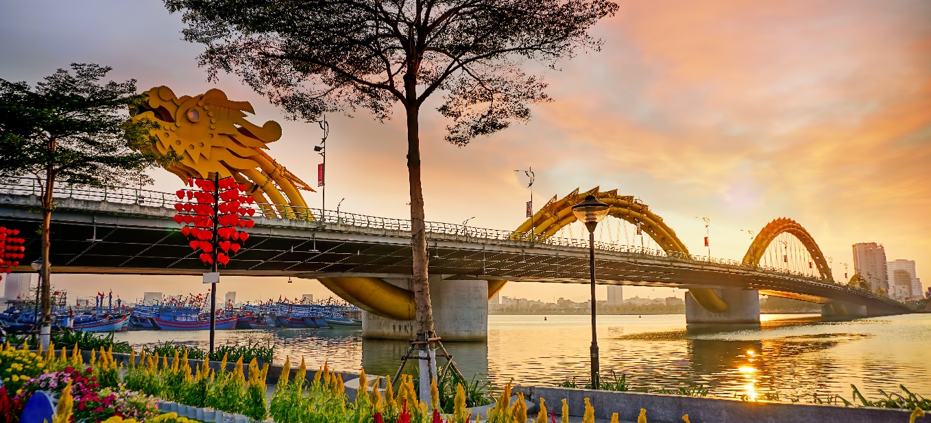

เย็น รับประทานอาหารเย็น ณ ภัตตาคารพื้นเมือง พิเศษ เมนู ปิ้งย่าง ชาบู
ที่พัก โรงแรม Glamour hotel, Dong Duong hotel, Yes Hotel 4 ดาว หรือเทียบเท่า

วันที่สี่ วัดลินห์อึ๋ง – ตลาดฮาน – ท่าอากาศยานนานาชาติดานัง – ท่าอากาศยานสุวรรณภูมิ

เช้า บริการอาหารเช้า ณ ห้องอาหารของโรงแรม
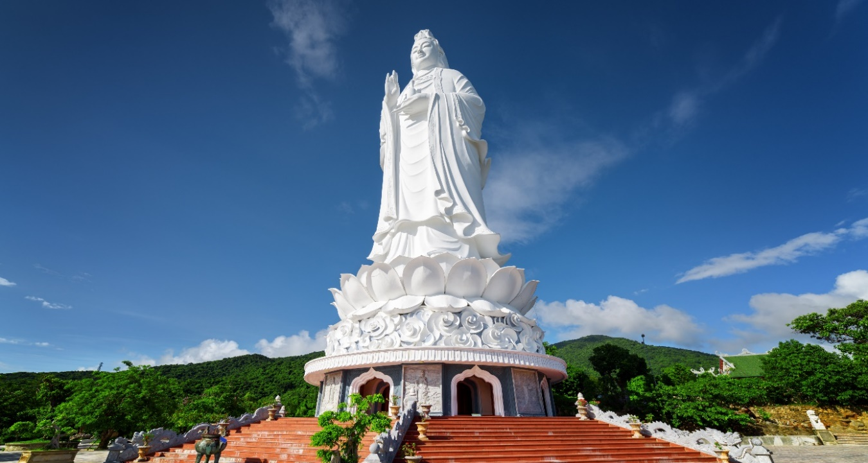
นำท่านสู่ วัดลินห์อึ๋ง เป็นวัดที่ใหญ่ที่สุดของเมืองดานัง ภายในวิหารแห่งนี้เป็นสถานที่บูชาเจ้าแม่กวนอิมและเทพเจ้าองค์ต่างๆ ตามความเชื่อของชาวพื้นเมืองแถบนี้ นอกจากนี้ยังมีรูปปั้นปูนของเจ้าแม่กวนอิมองค์ใหญ่ มีความสูงถึง 67 เมตร ซึ่งตั้งอยู่บนฐานดอกบัวกว้างถึง35 เมตร มีความเชื่อที่ว่าคอยปกปักรักษาและคุ้มครองชาวประมงยามที่ออกไปหาปลานอกชายฝั่ง วัดแห่งนี้ยังเป็นสถานที่ศักดิ์สิทธิ์ที่มีคนให้ความเคารพและเข้ามาสักการะเป็นจำนวนมาก

นำท่านอปปิ้งใน ตลาดฮาน แหล่งรวบรวมสินค้ามากมายเป็นที่นิยมทั้งชาวเวียดนามและชาวไทย สินค้าที่โดดเด่นคือ งานหัตถกรรม เช่น ภาพผ้าปักมืออันวิจิตร โคมไฟ กระเป๋าปัก ตะเกียบไม้แกะสลัก ชุดอ๋าวหย่าย (ชุดประจำชาติเวียดนาม) และนอกจากนั้นยังมีสินค้าอีกมากมายให้ท่านได้เลือกซื้อ เช่น เสื้อเวียดนาม ของสด ของแห้ง เสื้อผ้า กาแฟ สินค้าที่ระลึก หมวก รองเท้า กระเป๋า รวมถึงสินค้าพื้นเมือง ท่านจะได้สัมผัสกับวิถีชีวิตของชาวเวียดนามในปัจจุบันได้อย่างแท้จริง อิสระให้ท่านได้เลือกซื้อของฝากและถ่ายภาพตามอัธยาศัย
ได้เวลาอันสมควรนำท่านออกเดินทางสู่ ท่าอากาศยานนานาชาติดานัง เพื่อเดินทางกลับประเทศไทย (แจกขนมปังเวียดนาม 1 ชิ้น/ท่าน ก่อนออกเดินทาง)
13.15 น. เดินทางสู่ ท่าอากาศยานสุวรรณภูมิ โดย สายการบินเวียดเจ็ทแอร์ (VZ) เที่ยวบินที่ VZ961
14.55 น. เดินทางถึง ท่าอากาศยานสุวรรณภูมิ โดยสวัสดิภาพ พร้อมความประทับใจ
+++++++++++++++++++++++++++++++++
หมายเหตุ :
- บริษัทขอสงวนสิทธิ์ในการสลับโปรแกรมทัวร์ตามความเหมาะสม โดยไม่แจ้งให้ทราบล่วงหน้า อันเนื่องมาจากเหตุการณ์ต่าง ๆ ที่อาจเกิดขึ้นจากเหตุสุดวิสัย เช่น เหตุการณ์ทางธรรมชาติ การเมือง สภาพการจราจรทั้งทางบกและทางอากาศ สถานะห้องพักของแต่ละโรงแรม รวมไปถึงสภาพอากาศที่ไม่เอื้ออำนวย ทั้งนี้ทางเราจะคำนึงถึงความปลอดภัยและผลประโยชน์ของลูกค้าเป็นสำคัญ และการบริการของรถบัสนำเที่ยว ตามกฎหมายของเวียดนาม สามารถให้บริการวันละ 10 ชั่วโมง มิอาจเพิ่มเวลาได้ โดยมัคคุเทศก์และคนขับรถจะเป็นผู้บริหารเวลาตามความเหมาะสม ทั้งนี้ขึ้นอยู่กับสภาพการจราจรในวันเดินทางนั้น ๆ เป็นหลัก จึงขอสงวนสิทธิ์ในการปรับเปลี่ยนเวลาท่องเที่ยวตามสถานที่ในโปรแกรมการเดินทาง
- เนื่องจากเป็นการจองทัวร์ล่วงหน้า ณ วันเดินทางจริง อาจจะมีเหตุการณ์ที่ทำให้ไฟล์ทบินล่าช้า หรือเปลี่ยนแปลงเวลาบิน หากท่านใดมีไฟล์ทบินภายในประเทศหรือต่างประเทศก่อนหรือหลังจากการเดินทาง โปรดสำรองเวลาในการจองตั๋วเครื่องบินไว้อย่างต่ำ 4-5 ชั่วโมง ทั้งนี้เพื่อประโยชน์ของตัวท่านเอง ทางบริษัทจะไม่รับผิดชอบค่าใช้จ่ายที่เกิดขึ้นในส่วนของตั๋วเครื่องบินที่ไม่เกี่ยวข้องกับโปรแกรมทัวร์

อัตราค่าบริการรวม
- ค่าตั๋วเครื่องบินไป-กลับตามรายการที่ระบุ รวมถึงค่าภาษีสนามบิน และค่าภาษีน้ำมัน
- ค่ารถโค้ชปรับอากาศ
- โรงแรมที่พักตามที่ระบุ หรือเทียบเท่า (พัก 2-3 ท่าน/ห้อง)
- ค่าธรรมเนียมเข้าชมสถานที่ต่าง ๆ ตามรายการที่ระบุ
- ค่าอาหาร ตามรายการที่ระบุ
- ค่าเบี้ยประกันอุบัติเหตุในการเดินทางท่องเที่ยว วงประกันท่านละ 1,000,000 บาท (เงื่อนไขตามกรรมธรรม์)
- ภาษีมูลค่าเพิ่ม 7 % (เฉพาะค่าบริการ)
- ภาษีหัก ณ ที่จ่าย 3 % (เฉพาะค่าบริการ)
อัตราค่าบริการไม่รวม

- ค่าใช้จ่ายส่วนตัวของผู้เดินทาง อาทิ ค่าทำหนังสือเดินทาง ค่าโทรศัพท์ ค่าอาหาร เครื่องดื่ม ค่าซักรีด ค่ามินิบาร์ในห้องและค่าพาหนะต่าง ๆ ที่มิได้ระบุในรายการ
- ค่าธรรมเนียมวีซ่าเข้าประเทศเวียดนามสำหรับคนไทย กรณีประกาศให้กลับมายื่นร้องขอวีซ่าอีกครั้ง (เนื่องจากทางเวียดนามได้ประกาศยกเว้นการยื่นวีซ่าเข้าประเทศให้กับคนไทยสำหรับผู้ที่ประสงค์พำนักระยะสั้นในประเทศเวียดนามไม่เกิน 30 วัน)
- ค่าธรรมเนียมวีซ่าเข้าประเทศเวียดนามสำหรับชาวต่างชาติ ที่ไม่ได้รับการงดเว้นวีซ่าเข้าประเทศเวียดนาม
- ค่าธรรมเนียมในกรณีที่กระเป๋าสัมภาระที่มีน้ำหนักเกินกว่าที่สายการบินนั้น ๆ กำหนดหรือสัมภาระใหญ่เกินขนาดมาตรฐาน
- ค่าภาษีน้ำมัน ที่สายการบินเรียกเก็บเพิ่ม ภายหลังจากทางบริษัทฯได้ออกตั๋วเครื่องบินไปแล้ว
- ค่าทิปมัคคุเทศก์, คนขับรถ, 1,200 บาท/ท่าน/ทริป
- ค่าทิปหัวหน้าทัวร์แล้วแต่ความพึงพอใจของท่าน

เงื่อนไขการจอง และ การชำระเงิน

- มัดจำท่านละ 5,000 บาท ภายหลังจากที่ท่านส่งเอกสารการจอง 3 วัน กรณีลูกค้าทำการจองก่อนวันเดินทางภายใน 30 วัน ทางบริษัทขอสงวนสิทธิ์ในการเก็บค่าทัวร์เต็มจำนวน
- ส่วนที่เหลือ ชำระก่อนวันเดินทางอย่างน้อย 30 วัน
- หากไม่ชำระมัดจำตามที่กำหนด ขออนุญาตตัดที่นั่งให้ลูกค้าท่านอื่นที่รออยู่
- หากชำระไม่ครบตามจำนวน บริษัทฯถือว่าท่านยกเลิกการเดินทางโดยอัตโนมัติโดยไม่มีเงื่อนไข
- เมื่อท่านชำระเงินไม่ว่าจะทั้งหมดหรือบางส่วน ทางบริษัทฯถือว่าท่านได้ยอมรับเงื่อนไขและข้อตกลงต่างๆที่ได้ระบุไว้ทั้งหมดนี้แล้ว
- หากชำระเงินในแต่ละส่วนแล้ว โปรดส่งสำเนาการโอนเงิน พร้อมระบุชื่อพนักงานขายมาทางแฟกซ์
- ส่งรายชื่อสำรองที่นั่ง ผู้เดินทางต้องส่งสำเนาหนังสือเดินทาง (Passport) โดยเซ็นต์ชื่อพร้อมยืนยันว่าต้องการเดินทางท่องเที่ยวทริปใด, วันที่ใด, ไปกับใครบ้าง, เบอร์โทร // [หากไม่ส่งสำเนาหนังสือเดินทาง (Passport) มาให้ ทางบริษัทฯขอสงวนสิทธิ์ไม่รับผิดชอบค่าเสียหายอันเกิดจากความผิดพลาดจากการสะกดชื่อ-นามสกุล และอื่นๆ เพื่อใช้ในการจองตั๋วเครื่องบินทั้งสิ้น
โปรดตรวจสอบ Passport : จะต้องมีอายุคงเหลือ ณ วันเดินทางมากกว่า 6 เดือนขึ้นไป และเหลือหน้ากระดาษอย่างต่ำ 2 หน้าหากไม่มั่นใจโปรดสอบถามเจ้าหน้าที่

เงื่อนไขยกเลิกการจอง

- เนื่องจากยกเลิกก่อนการเดินทางตั้งแต่ 30 วันขึ้นไป คืนเงินค่าทัวร์โดยหักค่าใช้จ่ายที่เกิดขึ้นจริง
ในกรณีที่วันเดินทางตรงกับวันหยุดนักขัตฤกษ์ ต้องยกเลิกก่อน 45 วัน
- ยกเลิกก่อนการเดินทาง 15-29 วัน คืนเงิน 50%ของค่าทัวร์ หรือหักค่าใช้จ่ายตามจริง เช่น ค่ามัดจำตั๋วเครื่องบิน โรงแรม และค่าใช้จ่ายจำเป็นอื่นๆ
- ยกเลิกก่อนการเดินทางน้อยกว่า 15 วัน ขอสงวนสิทธิ์ไม่คืนเงินค่าทัวร์ที่ชำระแล้วทั้งหมด
- หากมีการยกเลิกการเดินทางโดยไม่ใช่ความผิดของบริษัททัวร์ ทางบริษัทขอสงวนสิทธิ์ไม่รับผิดชอบ และ คืนค่าทัวร์ส่วนใดส่วนหนึ่งให้ท่านได้ไม่ว่ากรณีใดๆทั้งสิ้น เช่น สถานทูตปฏิเสธวีซ่า ด่านตรวจคนเข้าเมือง นโยบายห้ามเข้าออกประเทศฯลฯ

- กรณีต้องการเปลี่ยนแปลงผู้เดินทาง (เปลี่ยนชื่อ) จะต้องแจ้งให้ทางบริษัททราบล่วงหน้า อย่างน้อย 21 วัน ก่อนออกเดินทาง กรณีแจ้งหลังจากเจ้าหน้าที่ออกเอกสารเรียบร้อยแล้ว ไม่ว่าส่วนใดส่วนหนึ่ง ทางบริษัทขอสงวนสิทธิ์ในการเรียกเก็บค่าใช้จ่ายที่เกิดขึ้นจริงทั้งหมด ทั้งนี้ขึ้นอยู่กับช่วงพีเรียดวันที่เดินทาง และกระบวนการของแต่ละคณะ เป็นสำคัญด้วย กรุณาสอบถามกับเจ้าหน้าที่เป็นกรณีพิเศษ
- กรณีต้องการเปลี่ยนแปลงพีเรียดวันเดินทาง (เลื่อนวันเดินทาง) ทางบริษัทขอสงวนสิทธิ์ในการหักค่าใช้จ่ายการดำเนินการต่างๆ ที่เกิดขึ้นจริงสำหรับการดำเนินการจองครั้งแรก ตามจำนวนครั้งที่เปลี่ยนแปลง ไม่ว่ากรณีใดๆทั้งสิ้น

หมายเหตุ : กรุณาอ่านศึกษารายละเอียดทั้งหมดก่อนทำการจอง เพื่อความถูกต้องและความเข้าใจตรงกันระหว่างท่านลูกค้าและบริษัท

- กรณีผู้ร่วมคณะยินดีที่จะเดินทางน้อยกว่า 15 ท่าน ทางบริษัทสงวนสิทธิ์ ไม่มีหัวหัวหน้าทัวร์ (มีไกด์ท้องถิ่นตลอดการเดินทางที่เวียดนาม)
- ขอสงวนสิทธิ์การเก็บค่าน้ำมันและภาษีสนามบินทุกแห่งเพิ่ม หากสายการบินมีการปรับขึ้นก่อนวันเดินทาง
- บริษัทฯ ขอสงวนสิทธิ์ในการเปลี่ยนเที่ยวบิน โดยมิต้องแจ้งให้ทราบล่วงหน้าอันเนื่องจากสาเหตุต่างๆ
- บริษัทฯ จะไม่รับผิดชอบใดๆ ทั้งสิ้น หากเกิดกรณีความล่าช้าจากสายการบิน, การยกเลิกบิน, การประท้วง, การนัดหยุดงาน,การก่อการจลาจล, ภัยธรรมชาติ, การนำสิ่งของผิดกฎหมาย ซึ่งอยู่นอกเหนือความรับผิดชอบของบริษัทฯ
- บริษัทฯ จะไม่รับผิดชอบใดๆ ทั้งสิ้น หากเกิดสิ่งของสูญหาย อันเนื่องเกิดจากความประมาทของท่าน, เกิดจากการโจรกรรม และ อุบัติเหตุจากความประมาทของนักท่องเที่ยวเอง
- เมื่อท่านตกลงชำระเงินมัดจำหรือค่าทัวร์ทั้งหมดกับทางบริษัทฯ แล้ว ทางบริษัทฯ จะถือว่าท่านได้ยอมรับเงื่อนไขข้อตกลงต่างๆ ทั้งหมด
- รายการนี้เป็นเพียงข้อเสนอที่ต้องได้รับการยืนยันจากบริษัทฯ อีกครั้งหนึ่ง หลังจากได้สำรองโรงแรมที่พักในต่างประเทศเรียบร้อยแล้ว โดยโรงแรมจัดในระดับใกล้เคียงกัน ซึ่งอาจจะปรับเปลี่ยนตามที่ระบุในโปรแกรม
- การจัดการเรื่องห้องพัก เป็นสิทธิของโรงแรมในการจัดห้องให้กับกรุ๊ปที่เข้าพัก โดยมีห้องพักสำหรับผู้สูบบุหรี่ / ปลอดบุหรี่ได้ โดยอาจจะขอเปลี่ยนห้องได้ตามความประสงค์ของผู้ที่พัก ทั้งนี้ขึ้นอยู่กับความพร้อมให้บริการของโรงแรม และไม่สามารถรับประกันได้
- กรณีผู้เดินทางต้องการความช่วยเหลือเป็นพิเศษ อาทิเช่น ใช้วีลแชร์ กรุณาแจ้งบริษัทฯ อย่างน้อย 7 วันก่อนการเดินทาง มิฉะนั้นบริษัทฯไม่สามารถจัดการได้ล่วงหน้าได้
- มัคคุเทศก์ พนักงานและตัวแทนของผู้จัด ไม่มีสิทธิในการให้คำสัญญาใด ๆ ทั้งสิ้นแทนผู้จัด นอกจากมีเอกสารลงนามโดยผู้มีอำนาจของผู้จัดกำกับเท่านั้น
- ผู้จัดจะไม่รับผิดชอบและไม่สามารถคืนค่าใช้จ่ายต่างๆ ได้เนื่องจากเป็นการเหมาจ่ายกับตัวแทนต่างๆ ในกรณีที่ผู้เดินทางไม่ผ่านการพิจารณาในการตรวจคนเข้าเมือง-ออกเมือง ไม่ว่าจะเป็นกองตรวจคนเข้าเมืองหรือกรมแรงงานของทุกประเทศในรายการท่องเที่ยว อันเนื่องมาจากการกระทำที่ส่อไปในทางผิดกฎหมาย การหลบหนี เข้าออกเมือง เอกสารเดินทางไม่ถูกต้อง หรือ การถูกปฏิเสธในกรณีอื่น ๆ
- กรณีต้องการพักแบบ 3 ท่าน ต่อห้องหรือห้องแบบ 3 เตียง Triple โรงแรมมีห้อง Triple ไม่เพียงพอ ขอสงวนสิทธิในการจัดห้องให้เป็นแบบ แยก 2 ห้อง คือ 1 ห้องพักคู่ และ 1 ห้องพักเดี่ยว โดยไม่มีค่าใช้จ่ายเพิ่ม
- สภาพการจลาจรในช่วงวันเดินทางตรงกับวันหยุดเทศกาลของเวียดนาม หรือ วันเสาร์อาทิตย์ รถอาจจะติด อาจทำให้เวลาในการท่องเที่ยวและ ช้อปปิ้งแต่ละสถานที่น้อยลง โดยเป็นดุลยพินิจของมัคคุเทศก์ และคนขับรถในการบริหารเวลา ซึ่งอาจจะขอความร่วมมือจากผู้เดินทางในบางครั้งที่ต้องเร่งรีบ เพื่อให้ได้ท่องเที่ยวตามโปรแกรม
- บริการน้ำดื่มท่านวันละ 1 ขวด/ท่าน/วัน
- การบริการของรถบัสนำเที่ยว ตามกฎหมายของประเทศเวียดนาม สามารถให้บริการวันละ 10 ชั่วโมง ในวันนั้นๆ มิอาจเพิ่มเวลาได้ โดยมัคคุเทศก์และคนขับจะเป็นผู้บริหารเวลาตามความเหมาะสม ทั้งนี้ขึ้นอยู่กับสภาพการจราจรในวันเดินทางนั้นๆเป็นหลัก จึงขอสงวนสิทธิ์ในการปรับเปลี่ยนเวลาท่องเที่ยวตามสถานที่ในโปรแกรมการเดินทาง
- ในกรณีที่พาสปอร์ตของท่านชำรุด หรือมีตราปั้มใดๆที่ไม่เกี่ยวข้องกับการเดินทาง และสายการบินแจ้งว่าไม่สามารถใช้เดินทางได้ ทางบริษัทขอสงวนสิทธิ์ในการคืนเงินไม่ว่ากรณีใดๆ เนื่องจากทางบริษัทได้มีการชำระค่าใช้จ่ายในการเดินทางทั้งหมดไปเรียบร้อยแล้ว

